电影查询订票系统文件使用说明
1.本系统为网站系统，需搭载到apache或其他http服务器上才能运行。
2.本系统的开发环境为：
widows 10下的WampServer Version 3.1.3 64bit（集成网站开发环境）
Apache 2.4.33 - PHP 7.2.4
MySQL 5.7.21
PHP 7.2.4 for CLI (Command-Line Interface)
3.安装好WampServer后，将第三部分源码文件夹中的www.mymtime.com文件夹拷贝到WampServer安装目录下的www目录，运行WampServer开启Apache、MySQL、和PHP服务。
4.打开WampServer中的phpMyAdmin工具（可直接打开链接http://localhost/phpmyadmin/进入工具），登录后点击导入，选择本文件夹下的mymtime.sql文件，如图1所示，点击执行，将把mymtime网站系统的数据库及其数据导入该mysql服务器。

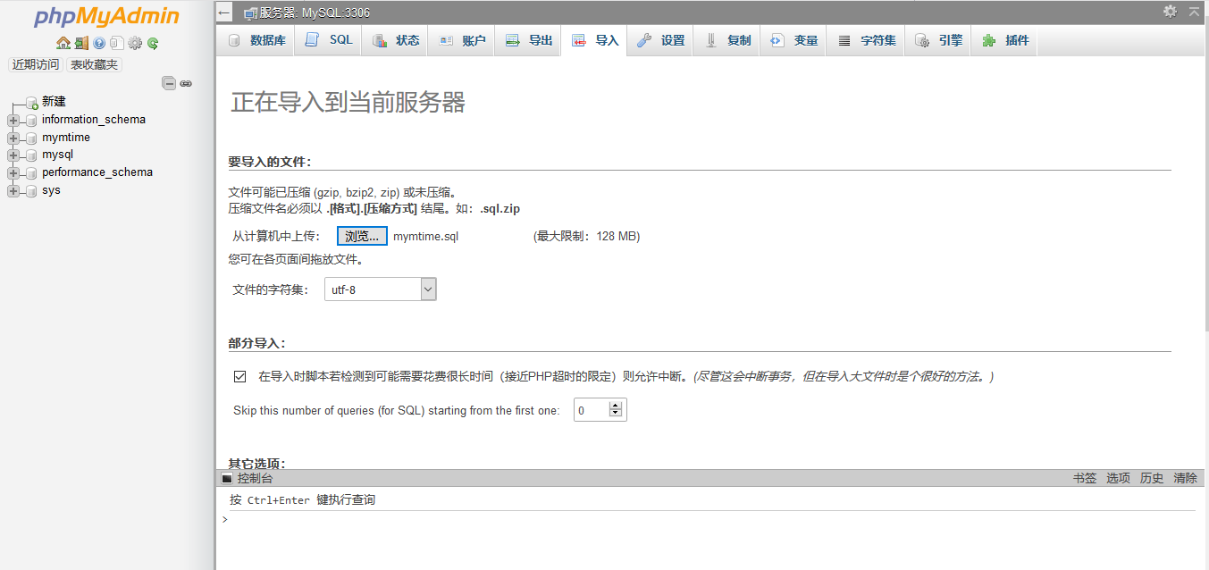
图1 导入数据库到mysql服务器
5.数据导入成功后，即可打开http://localhost/www.mymtime.com进入系统主页。

